高一物理暑假班（教师版）

|  |  |  |  |  |  |
| --- | --- | --- | --- | --- | --- |
| 教师 | |  | 日期 |  | |
| 学生 | |  | | | |
| 课程编号 | |  | 课型 | 新课 | |
| 课题 | | 平均速度、瞬时速度 | | | |
| 教学目标 | | | | | |
| 1、理解平均速度和瞬时速度  2、知道平均速度和瞬时速度在描述运动快慢方面的区别和联系 | | | | | |
| 教学重点 | | | | | |
| 1、理解极限思想在建立瞬时速度概念时的作用 | | | | | |
| 教学安排 | | | | | |
|  | 版块 | | | | 时长（分钟） |
| 1 | 知识点回顾 | | | | 5 |
| 2 | 知识点讲解 | | | | 45 |
| 3 | 课堂练习 | | | | 60 |
| 4 | 课堂总结 | | | | 10 |
| 5 | 回家作业 | | | | 40 |



平均速度瞬时速度



**知识点讲解**



知识点一：平均速度和瞬时速度

不同的运动，位置变化的快慢往往不同，也就是说，运动的快慢不同。要比较运动的快慢，可以有两种方法，一种是相同时间内，比较物体运动位移的大小。例如自行车在30min内行驶8km，汽车在相同时间内行驶50km，汽车比自行车快。另一种是位移相同，比较所用时间的长短。例如百米赛跑，目前男子百米纪录是9.78s，而某位同学跑完100m用了13.5s，这位同学慢一些。

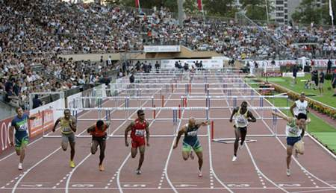

【思考】

1、如何比较汽车与百米运动员运动的快慢？

【概念解析】

1、速度与速率

（1）速度

描述质点________和________的物理量。速度等于质点的位移*s*跟发生这一位移所用时间*t*之比。即



速度是矢量，它的方向与________相同。单位是m/s

（2）速率

速率是指________，等于________与________的比值，速率是标量，单位是m/s

【答案】运动快慢；方向；运动方向；速度的大小；路程；时间

【练一练】关于速度的定义式*v*＝，以下叙述正确的是 （ ）（多选）

A．物体做匀速直线运动时，速度*v*与运动的位移*s*成正比，与运动时间*t*成反比

B．速度*v*的大小与运动的位移*s*和时间*t*都无关

C．此速度定义式适用于任何运动

D．速度是表示物体运动快慢及方向的物理量

【难度】★

【答案】BCD

2、平均速度

（1）定义：在某段时间内物体的位移*s*与发生这段位移所用时间*t*的比值，公式

（2）意义：表示物体在某段时间或某段位移内运动的平均快慢程度。

（3）矢量性：平均速度的方向与*t*时间内发生的位移*s*的方向相同。

3、平均速率

（1）定义：物体运动的路程和通过这段路程所用时间的比，叫做这段路程的平均速率

（2）矢量性：标量

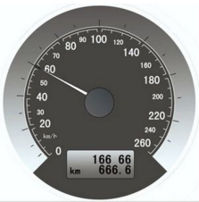

仪表盘上显示的瞬时速度

3、瞬时速度

（1）定义：某时刻的速度，简称速度。速度方向就是此刻的运动方向；它是精确描述物体此刻运动快慢与方向的物理量。

（2）意义：表示物体在某时刻或某位置时运动快慢的程度。

（3）矢量性：瞬时速度的方向与*t*→0（但*t*≠0）极短时间内发生的位移*s*的方向相同。

（4）一些常见物体的速度

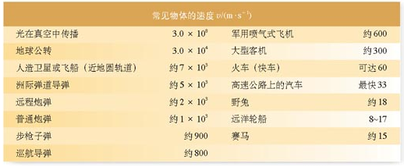

【练一练】一学生在百米赛跑中，测得他在50米处的瞬时速度为6 m/s，在16 s末到达终点的瞬时速度为7.5 m/s，则它在全程内的平均速度是 （ ）

A．6 m/s B．6.25 m/s C．6.75 m/s D．7.0 m/s

【难度】★★

【答案】B

4、对瞬时速度的理解



如图所示，一物体沿直线*AB*变速运动，求物体经过*P*点的瞬时速度*vP*

*AB*之间的平均速度可近似认为等于*vP*，那么取再接近*P*点的*CD*间的平均速度肯定更加接近*vP*

如此下去取更接近*P*点的*EF*间、*GH*间的平均速度就越来越接近与*vP*。

如果无限逼近*P*点的以*P*点为中心的极短位移内或极短时间内的平均速度就无限接近*P*点的瞬时速度*vP*了！

所以某位置或某时刻的瞬时速度，可通过无限逼近该位置附近的位移内或该时刻附近的时间内的

平均速度来计算！

5、平均速度和瞬时速度的关系

平均速度反映一段时间内物体运动的平均快慢程度，它与一段时间或一段位移相对应．瞬时速度能精确描述物体运动的快慢，它是在运动时间*t*→0时的平均速度，与某一时刻或某一位置相对应．

【练一练】下列关于瞬时速度和平均速度的说法中正确的是 （ ）

A．若物体在某段时间内任意时刻的瞬时速度都等于零，则它在这段时间内的平均速度一定等于零

B．若物体在某段时间内的平均速度等于零，则它在这段时间内任一时刻的瞬时速度一定等于零

C．匀速直线运动中物体任意一段时间内的平均速度都等于它任一时刻的瞬时速度

D．变速运动中任一段时间内的平均速度一定不等于它某一时刻的瞬时速度

【答案】AC



**课堂练习**

**考点一：平均速度和瞬时速度的概念**

【例1】关于瞬时速度和平均速度，以下说法正确的是 （ ）（多选）

A．一般讲平均速度时，必须讲清楚是哪段时间（或哪段位移）内的平均速度

B．对于匀速直线运动，其平均速度跟哪段时学科网(www.zxxk.com)--教育资源门户，提供试卷、教案、课件、论文、素材及各类教学资源下载，还有大量而丰富的教学相关资讯！间（或哪段位移）无关

C．瞬时速度和平均速度都可以精确描述变速运动

D．瞬时速度是某时刻的速度，只有瞬时速度才能精确描述变速运动物体运动的快慢

【难度】★★

【答案】ABD

【解析】一般情况下，物体在不同时间（或不同位移）内的平均速度不同，但对于匀速直线运动，物体的速度不变，所以平均速度与哪段时间（或哪段位移）无关，故A、B均正确；平均速度只能粗略地描述变速运动，只有瞬时速度才能精确描述变速运动的物体运动的快慢，故C错，D正确。

【变式训练】

1、如图所示，一个人沿着一个圆形轨道运动，由*A*点开始运动，经过半个圆周到达*B*点．下列说法正学科网(www.zxxk.com)--教育资源门户，提供试卷、教案、课件、论文、素材及各类教学资源下载，还有大量而丰富的教学相关资讯！确的是 （ ）（多选）

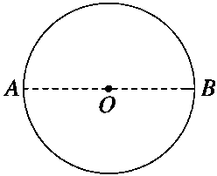A．人从*A*到*B*的平均速度方向由*A*指向*B*

B．人从*A*到*B*的平均速度方向沿*B*点的切线方向

C．人在*B*点的瞬时速度方向由*A*指向*B*

D．人在*B*点的瞬时速度方向沿*B*点的切线方向

【难度】★★

【答案】AD

【解析】物体在某段时间内平均速度的方向与位移的方向相同，所以人从*A*到*B*的平均速度方向由*A*指向*B*，A正确，B错误。物体在某一点的瞬时速度的方向就是物体在该点的运动方向，人在*B*点时的运动方向为沿*B*点的切线方向，所以人在*B*点的瞬时速度方向沿*B*点的切线方向，C错误，D正确。

2、关于速度，下列说法**错误**的是 （ ）

A．汽车上的速度计显示的速度可以看做瞬时速度

B．平均速度只有大小，没有方向，是标量

C．运动物体在某一时刻或某一位置的速度，叫做瞬时速度，它是矢量

D．速度是表示物体运动快慢的物理量，既有大小，又有方向，是矢量

【难度】★

【答案】B

3、对于做匀速直线运动的物体，下列说法正确的是 （ ）（多选）

A．由公式*v*＝可知，做匀速直线运动的物体，其位移越大，速度一定越大

B．物体运动的时间越短，其速度一定越大

C．速度是表示物体运动快慢的物理量

D．做匀速直线运动的物体，其位移与时间的比值是一个恒量

【难度】★

【答案】CD

**考点二：平均速度的计算**

【例1】如图1所示，在1000 m体能测试中，小明沿某圆形400 m跑道从*A*点出发，其成绩为3分40秒，下列说法正确的是 （ ）（多选）

\\贾文\贾文 (f)\傆文件\步步高 沪科 物理 必修1\L2.TIFA．小明的平均速率约为4.55 m/s

B．小明的平均速率约为0.91 m/s

C．小明的平均速度约为0.91 m/s

D．小明的平均速度约为0.58 m/s

【难度】★★

【答案】AD

【解析】平均速率为路程与时间的比值，所以平均速率*v*1＝＝≈4.55 m/s，平均速度为位移与时间的比值，所以平均速度*v*＝＝≈0.58 m/s。所以选AD。

【变式训练】

1、2012年8月6日在伦敦举行的奥运会100米决赛中，牙买加选手博尔特以9秒63获得金牌。在8月6日举行的110米栏决赛中，美国选手梅学科网(www.zxxk.com)--教育资源门户，提供试卷、教案、课件、论文、素材及各类教学资源下载，还有大量而丰富的教学相关资讯！里特以12秒92的成绩夺得冠军，刘翔因伤退赛；8月10日，博尔特又以19秒32的成绩，夺得男子200米金牌。关于这三次比赛中的运动员的运动情况，下列说法正确的是 （ ）（多选）

A．200 m比赛的位移是100 m比赛位移的两倍

B．200 m比赛的平均速率约为10.35 m/s

C．110 m栏比赛的平均速度约为8.51 m/s

D．100 m比赛的最大速度约为20.70 m/s

【难度】★

【答案】BC

【解析】200 m赛道是弯道，100 m赛道是直道，所以运动员跑200 m路程时的位移小于200 m，A项错。200 m比赛的平均速率为*v*＝ m/s＝10.35 m/s，B项对；同理C项对。在100 m比赛中，由于运动员在全程中并非做匀加速直线运动，故最大速度不等于平均速度的2倍，D项错误。

2、物体*M*从*A*运动到*B*，前半程平均速度为*v*1，后半程平均速度为*v*2，那么全程的平均速度是 （ ）

A． B． C． D．

【难度】★★

【答案】D

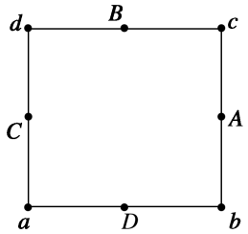3、一质点沿一边长为2 m的正方形轨道运动，每秒钟匀速移动1 m，初始位置在*bc*边上的中点*A*，由*A*向*c*运动，如图所示，*A*、*B*、*C*、*D*分别是*bc*、*cd*、*da*、*ab*边的中点，则下列说法正确的是 （ ）（多选）

A．第2 s末的瞬时速度是1 m/s

B．前2 s内的平均速度为m/s

C．前4 s内的平均速度为0.5 m/s

D．前2 s内的平均速度为2 m/s

【难度】★★

【答案】ABC

4、一质点沿直线*Ox*方向做加速运动，它离开*O*点的距离*x*随时间变化的关系为*x*＝3＋2*t*3（m），它的速度随时间变化的关系为*v*＝6*t*2 m/s.则该质点在*t*＝2 s时的瞬时速度和*t*＝0到*t*＝2 s间的平均速度分别为 （ ）

A．8 m/s，24 m/s B．24 m/s，8 m/s

C．12 m/s，24 m/s D．24 m/s，12 m/s

【难度】★★

【答案】B

【解析】由速度随时间变化关系公式可得*t*＝2 s时的速度为：*v*＝6*t*2＝6×22＝24 m/s；由*x*与*t*的关系得出各时刻对应的位移，再利用平均速度公式可得*t*＝0到*t*＝2 s间的平均速度为：

，故B正确．

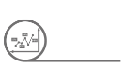

**挑战自我**

1、甲、乙两位同学多次进行百米赛跑，如图所示，每次甲都比乙提前10m到达终点，现让甲远离起跑点10m，乙仍在起跑点起跑，则 （ ）

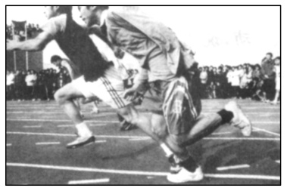A．甲先到达终点

B．两人同时到达终点

C．乙先到达终点

D．不能确定

【难度】★★★

【答案】A

【解析】设甲的时间为*t*，则速度为*v*甲=100/*t*

乙的速度为*v*乙=90/*t*

第二次比赛时甲，

因为速度不变

所以甲用时：乙用时：

所以选A

2、假设你是一位身高1.8m的运动员，参加本次校运会100m比赛，在当天比赛中，有一站在跑道旁边的学校摄影记者用照相机给你拍摄冲线运动，摄影记者使用的照相机的快门（曝光时间）是秒，得到照片后测得照片中人的高度为2cm，胸前号码布上模糊部分的宽度为0.3cm，试计算你冲线时的瞬时速度．

【难度】★★

【答案】

【解析】根据比例关系，运动员冲刺时秒内的位移*s*＝*d*

则s＝×0.003＝0.27m

冲刺时的速度大小*v*＝＝0.27÷＝16.2m/s

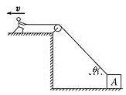3、人用绳通过定滑轮拉住物体*A*，人以速度*v*匀速前进，如图所示，当绳与水平夹角为*θ*时，物体*A*的速度为多少？试分析速度如何变化？

【难度】★★★

【答案】

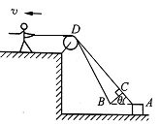【解析】如图所示，设一小段时间Δ*t*后物体由*A*运动到*B*处，则过*B*做*AD*的垂线，因为时间足够短，*DB*＝*DC*，绳子拉绳的距离为*AC*，有*AC*＝*v*Δ*t*，所以*AB*＝＝，根据瞬时速度的定义，*vA*＝＝



**课堂总结**

1. 平均速度，瞬时速度，速率的区别是什么？



**回家作业**

1、对平均速度的理解，以下说法正确的是 （ ）

A．平均速度等于零，说明物体在这段时间内处于静止状态

B．平均速度等于某段时间内最大速度与最小速度之和的一半

C．某运动员百米比赛用时10 s，他这10 s内的平均速度为10 m/s

D．某运动员200 m比赛用时20 s，他这20 s内的平均速度为10 m/s

【难度】★

【答案】C

2、下面关于瞬时速度和平均速度的说法正确的是 （ ）（多选）

A．平均速度大小等于初速度与末速度的平均值

B．极短时间内的平均速度可认为等于瞬时速度

C．对于一直做匀速直线运动的物体，其平均速度跟哪段时间（或哪段位移）无关

D．任意时刻瞬时速度都相等的两个物体，它们的平均速度一定相等

【难度】★★

【答案】BCD

\\贾文\贾文 (f)\傆文件\步步高 沪科 物理 必修1\h1.TIF3、三个质点*A*、*B*、*C*，运动轨迹如图所示。三个质点同时从*N*点出发，同时到达*M*点，且均无往返运动，则下列说法正确的是 （ ）（多选）

A．三个质点从*N*点到*M*点的平均速度相同

B．质点*B*的平均速度最小

C．三个质点任意时刻的运动方向都相同

D．质点*B*的平均速率最小

【难度】★★

【答案】AD

4、如图所示，某赛车手在一次野外训练中，先利用地图计算出出发地*A*和目的地*B*的直线距离为9km，实际从*A*运动到*B*用时5min，赛车上的里程表指示的里程数值增加了15km，当他经过某路标*C*时，车内速度计指示的示数为150km/h，那么可以确定的是 （ ）

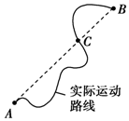A．整个过程中赛车的平均速度为180 km/h

B．整个过程中赛车的平均速度为108 km/h

C．赛车经过路标C时的瞬时速度为108 km/h

D．赛车经过路标C时速度方向为由A指向B

【难度】★★

【答案】B

5、下列几种速度，属于瞬时速度的是 （ ）（多选）

A．火车以76 km/h的速度经过“上海到南京”这一路段

B．汽车速度计指示着速度50 km/h

C．城市繁华路口路标上标有“15 km/h 注意车速”字样

D．足球以12 m/s的速度射入球门

【难度】★

【答案】BCD

6、甲、乙两质点在同一直线上匀速运动，设向右为正，甲质点的速度为＋2 m/s，乙质点的速度为－4 m/s，则可知 （ ）（多选）

A．乙质点的速率大于甲质点的速率

B．因为＋2>－4，所以甲质点的速度大于乙质点的速度

C．这里的正、负号的物理意义是表示质点运动的方向

D．若甲、乙两质点同时由同一地点出发，则10 s后甲、乙两质点相距60 m

【难度】★★

【答案】ACD

7、下列关于速度和速率的说法中正确的是 （ ）

①瞬时速率就是瞬时速度的大小

②平均速率就是平均速度的大小

③对运动物体，某段时间的平均速度不可能为零

④对运动物体，某段时间的平均速率不可能为零

A．①② B．②③ C．①④ D．③④

【难度】★

【答案】C

8、一汽车在平直的公路上先以72 km/h的速度行驶20 km，又以108 km/h的速度行驶10 km，则汽车在这30 km的全程中的平均速度为 （ ）

A．20 m/s B．22.5 m/s C．25 m/s D．81 m/s

【难度】★★

【答案】B

9、如图1是一种应用传感器监测轨道车运行的实验装置．在轨道某处设置监测点，当车头到达传感器瞬间和车尾离开传感器瞬间，信号发生器各发出一个脉冲信号，由记录仪记录。假如轨道车长度为22cm，记录仪记录的信号如图2所示，则轨道车经过该监测点的速度为 （ ）

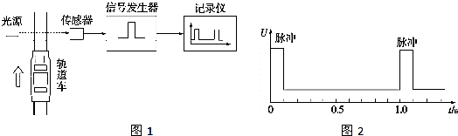

A．0.20cm/s B．2.0cm/s C．22cm/s D．220cm/s

【难度】★★

【答案】C

10、一辆汽车以20 m/s的速度沿平直的公路从甲地开往乙地，又以30 m/s的速度从乙地开往丙地。已知乙地在甲、丙两地之间且甲、乙两地间的距离与乙、丙两地间的距离相等，求该汽车在从甲地开往丙地的过程中平均速度的大小。

有一位同学是这样解的：，请问上述解法正确吗？为什么？应该如何解？

【难度】★★

【答案】不正确；见解析

【解析】从平均速度的定义出发进行分析，上述解法是错误的，因为它违反了平均速度的定义，计算的不是平均速度（物体的位移与发生这段位移所用时间的比值），而是速度的平均值。正确的解法应该是：设甲、乙两地间、乙、丙两地间的距离均为*s*，则有：。